Конкурс «Вместе против коррупции!»

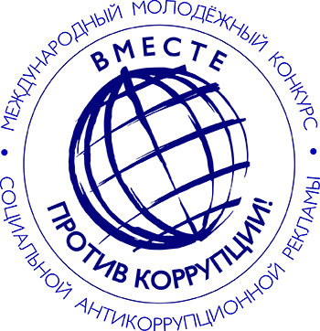

В 2019 году Генеральная прокуратура Российской Федерации выступает организатором Международного молодежного конкурса социальной антикоррупционной рекламы на тему «Вместе против коррупции!».
Конкурс проводится для молодежи из Российской Федерации, а также других государств – участников Межгосударственного совета по противодействию коррупции (Армения, Беларусь, Казахстан, Кыргызстан, Таджикистан) и стран БРИКС (Бразилия, Индия, Китай, ЮАР).
Соорганизаторами этого мероприятия являются компетентные в сфере противодействия коррупции органы государств – участников конкурса.
Ожидается, что в конкурсных работах будут отражены современные государственные механизмы борьбы с коррупцией на всех уровнях и во всех сферах жизнедеятельности общества, а также роль и значение международного сотрудничества в данном направлении.
Торжественную церемонию награждения победителей конкурса планируется приурочить к Международному дню борьбы с коррупцией (9 декабря).
Прием работ будет осуществляться с 1 июня по 1 октября 2019 г. на официальном сайте конкурса www.anticorruption.life
Правила проведения конкурса доступны на указанном сайте на русском, английском, китайском и португальском языках.
Выражаем надежду, что этот уникальный проект привлечет внимание к проблеме коррупции не только молодежи, но и взрослого поколения, послужит целям выработки нетерпимого отношения в обществе к ее проявлениям.

